


بحث بعنوان:
الاستفادة من موسيقى فيلم Home Alone (وحيد في المنزل) لتحسين تقنيات الأداء على آلة الكمان

أ.د/ أحمد سالم إبراهيم * أ.م.د/ ايمن يوسف الشامي *
د/ نسمة اشرف رزق الحملاوي * م/ منى طارق عبدالشفوق الكفافي*

المقدمة :
تُعد الموسيقى فنًا عالميًا يستمتع بها الناس ويعزفونها في جميع أنحاء العالم، وتتميز بتنوع طابعها وأسلوبها التعبيري وفقًا للبيئة المحلية التي نشأت فيها. كما يتأثر أسلوب تأليفها برؤى وإبداعات المؤلفين الموسيقيين عبر الأجيال.
تُعرف الموسيقى التصويرية بأنها الموسيقى التي تُؤلَّف لترافق عرضًا دراميًا دون أن تكون عنصرًا أساسيًا فيه حيث يمتد هذا التعريف ليشمل أي موسيقى تُضاف إلى عمل مسرحي، سواء كانت مؤلفة خصيصًا للاستخدام الدرامي أم لا، كما تُعتبر الموسيقى التصويرية جزءًا من الأداء الدرامي، حيث تُعزف أثناء مشاهد معينة لتعزيز الأجواء والتعبير عن المشاعر.
تُعد آلة الكمان من أكثر الآلات الموسيقية تعبيرًا ومرونة، حيث تمتلك قدرة فريدة تشبه صوت الإنسان، تمكنها من إنتاج نغمات عالية، رقيقة، عريضة، حالمة، غنية، رنانة، أو صافية وصريحة، بفضل هذه الصفة الإنسانية، تحيط بالكمان هالة من الغموض والأسرار، إذ إنها آلة تعبّر عن أمزجة البشر. تنطق بمشاعر العازف، وتكشف عن أعمق عواطفه، وتنقل أدق التأثيرات وأضعف الانفعالات بجلاء ووضوح. ولأن العازف يحملها على صدره أثناء العزف، فإنها تبدو وكأنها تنبض مع دقات قلبه، لتجسد أحاسيسه بكل صدق وشفافية.
تُعتبر موسيقى فيلم وحيد في المنزل، وخصوصاً المقطوعة الشهيرة Somewhere in My Memory، من أبرز وأشهر الألحان التي ميزت الفيلم، هذه المقطوعة التي ألفها جون ويليامز تحمل طابعاً مؤثراً ودافئاً يعكس روح عيد الميلاد ويتماشى مع روح الفيلم.

مشكلة البحث :
تواجه عملية تدريس آلة الكمان لدارسيها العديد من التحديات المتعلقة بجذب انتباه الطلاب وتحفيزهم للتدريب المستمر، مما دعى الباحثة لاختيار موسيقى مشهورة ومألوفة على الطلاب وهى موسيقى فيلم وحيد في المنزل، وخصوصاً المقطوعة Somewhere in My Memory لوضع تدريبات وتوظيفها لتعزيز مهارات دارسي آلة الكمان.
أهداف البحث :
1 – التعرف على التقنيات الأدائية التي التي يمكن إكسابها للدارسين من خلال موسيقى فيلم " Home Alone ".
2 – وضع تدريبات مستوحاه من موسيقى فيلم " Home Alone " لتحسين تقنيات الأداء على آلة الكمان.
تساؤلات البحث :
1 – ما التقنيات الأدائية التي يمكن إكسابها للدارسين من خلال موسيقى فيلم " Home Alone " .
2 – ما التدريبات التي تستخدم لحن موسيقى فيلم " Home Alone " لتحسين تقنيات الاداء لدارسي آلة الكمان .
اهمية البحث :
تكمن اهمية البحث في تحسين مستوى تقنيات الأداء على آلة الكمان و إثراء المقررات الدراسية بتدريبات تعتمد صياغتها على الألحان المعروفة مسبقاً للطالب .
حدود البحث :
أولاً: حدود البحث للمؤلفة
- حدود زمنية: 1990م
- حدود مكانية: الولايات المتحدة الأمريكية
ثانياً: حدود البحث الحالي
- حدود زمنية: 2024-2025
- حدود مكانية: كلية التربية النوعية جامعة بنها
منهج البحث :
يتبع هذا البحث المنهج الوصفي التحليلي .
عينة البحث :
موسيقى فيلم Home Alone مقطوعة "Somewhere in My Memory" .
أدوات البحث :
1 – المدونات الموسيقية لعينة البحث .
2 – التسجيلات الصوتية لعينة البحث .
3 – استمارة استطلاع رأي الخبراء في التدريبات المقدمة .
مصطلحات البحث :
1 – آلة الكمان : violin
الكمان هى آلة وترية تتكون من صندوق خشبي له ابعاد محددة ويوجد بها أربعة اوتار ولكي تصدر صوتاً يجب ان يتم العزف عليها بالقوس، وآلة الكمان هى الاصغر في عائلتها حيث انها تتكون من (كمان – فيولا – تشيللو – كونترباص) وكل آلة تصدر صوتاً اغلظ تبعاً لحجم الصندوق الصوتي .

2 – موسيقى الأفلام Film Music :
تسمى موسيقى الأفلام أحياناً ( بالموسيقى الخلفية أو موسيقى التصوير السينيمائي أو الموسيقى التصويرية ) وهى موسيقة أصلية يتم تأليفها أو كتابتها خصيصاً لمصاحبة فيلم والتي تتضمن عادةً مؤثرات صوتية ، وتضم عدداً من الآلات الأوركسترالية او أحياناً مجموعات كورالية والتي يتم توقيتها لتبدأ وتنتهي عند نقاط محددة خلال فيلم ما من أجل تعزيز السرد الدرامي والتأثير العاطفي للمشهد موضع البحث .

3 – طالب المرحلة الجامعية :
هذه الفترة العمرية هى المرحلة التي تسبق مباشرة تحمل مسؤلية حياه الرشد ، ويطلق البعض على هذه المرحلة مرحلة الشباب " Hood Youth " وتعتبر هذه المرحلة هى مرحلة إتخاذ القررات حيث يتم اتخاذ فيها اهم قرارين وهما اختيار المهنة واختيار الزوج .

الدراسات والبحوث السابقة المرتبطة بموضوع البحث:
1 – الدراسة الأولى بعنوان :-
" تدريبات متقدمة لدارسي آلة الكمان من خلال موسيقى علي إسماعيل التصويرية "
لقد هدفت تلك الدراسة الى عمل تدريبات متقدمة لدارسي آلة الكمان من موسيقى علي اسماعيل التصويرية ، كما اوضحت الدراسة ان بعض التدريبات المأخوذة من الموسيقى التصويرية لبعض الأفلام السينمائية قد تساعد على تحسيت التقنيات العزفية لطلاب كلية التربية النوعية .
انتهج الباحث في هذه الدراسة المنهج التجريبي
ومن نتائج هذه الدراسة :
هي إثبات فاعلية البرنامج المقترح والذي إعتمد في صياغته علي الألحان المعروفة للطلاب من خلال موسيقى علي إسماعيل التصويرية .
تعليق الباحثة :
تتفق الدراسة الحالية مع البحث الراهن في الآلة ، وفي تناولهما للموسيقى التصويرية و توظيف الألحان الشائعة لرفع مستوى الأداء على آلة الكمان .
يختلفا في المنهج المتبع ، وفي العينه من الموسيقى التصويرية .
ترجع الإستفادة الحقيقية من الإطلاع على البحث الحالي التعرف على إسلوب الباحث في إستخلاص النتائج البحثية وإسلوب التدريبات والإرشادات اللازمة لتذليل الصعوبات الادائية التي إشتملت عليها عينة البحث وذلك الإستفادة بهما عند تناول الإطار النظري والتطبيقي للبحث الراهن.

2 – الدراسة الثانية بعنوان :-
" إعداد بعض الألحان الغنائية العالمية للاستفادة منها في تحسين الأداء على آلة الكمان للمبتدئين"
هدف هذا البحث إلى إعادة صياغة بعض الألحان الغنائية العالمية لتحسين مستوى المبتدئين من دارسي آلة الكمان وذلك من خلال وضع ترقيمات للأصابع والتقويسات المناسبة لأدائها .
تتبع الباحث المنهج الوصفي ، وكانت عينة البحث مجموعة من الألحان الغنائية العالمية الشهيرة ( may way – charade – what a wonderful world) .
ومن نتائج هذا البحث :
قام الباحث بصياغة 6 ألحان غنائية شهيرة لتناسب الأداء على آلة الكمان ، واشتملت تلك المقطوعات على مهارات اليد اليمنى مثل الأداء باسلوب الديتاشيه ، الليجاتو ، البورتاتو ، المارتيليه ، اما بالنسبة لليد اليسرى فاشتملت المقطوعات على أداء الفيبراتو ، صوت الصفير ، الأوضاع من الوضع الأول الى الخامس .
تعليق الباحثة :
يتفق البحث الحالي مع البحث الراهن في الآلة ، وفي المنهج المتبع ، وفي إعداد الألحان المالوفة و الشائعة لرفع مستوى الأداء على الآلة .
يختلفا في العينه من الألحان .
ترجع الإستفادة الحقيقية من الإطلاع على البحث الحالي التعرف على إسلوب الباحث في إستخلاص النتائج البحثية وإسلوب التدريبات والإرشادات اللازمة لتذليل الصعوبات الادائية التي إشتملت عليها عينة البحث وذلك الإستفادة بهما عند تناول الإطار النظري والتطبيقي للبحث الراهن.

يشتمل البحث على جزئيين أساسيين وهما:
أولاً: الإطار النظري :
- لمحة تاريخية عن موسيقى الأفلام:
ارتبطت الموسيقى بالمشهد منذ العصور القديمة، حيث لعبت دورًا محوريًا في العروض اليونانية التاريخية، وكانت جزءًا أساسيًا من المسرح والنشاط الدرامي، في عصر النهضة استمرت هذه العلاقة الوثيقة في العروض المسرحية الإنجليزية والإيطالية والإسبانية، ومع تطور الفنون تعمق هذا الارتباط في الأوبرا، حيث تتكامل الموسيقى مع النص والحدث لتكوين تجربة فنية متكاملة،
في الباليه، ترتبط الموسيقى بالحدث على الرغم من غياب السمات الشخصية التي تُستعاض عنها بالحركات المنتظمة والإيماءات التعبيرية. تعمل الموسيقى على تحفيز الإحساس لدى المستمع، وإعداد مزاجه لاستقبال المشهد التالي، كما تضيف بُعدًا تفسيريًا للحوار المصاحب للنغمات،
أما في الميلودراما، فتجسد الموسيقى الخلفية للكلمة الملفوظة وتدعم الحدث الدرامي مما يعزز تأثير العمل الفني، يُشكل هذا التفاعل بين الموسيقى والمشهد أساسًا ضروريًا في الفنون المختلفة، وخصوصًا في الأفلام، حيث يحقق التكامل بين اللقطات وتسلسله،
رغم اختلاف أهمية الصورة والموسيقى، فإنهما يشكلان وحدة قوية في الأفلام حيث يتفوق ترابطها على أي علاقة بين الفنون الأخرى إذا كانت الصورة تقدم مضمونًا محددًا من خلال المشاهد، فإن الموسيقى تمنح هذا المضمون عمقًا وجودة تعبيرية. توسع الموسيقى مجال تأثير الصورة، مما يخلق علاقة تكاملية بينهما تعزز من قوة العمل الفني. ومع ذلك، فإن هذا التكامل ليس شرطًا لكل عمل فني، بل يعتمد على طبيعة المحتوى وهدفه.
تُعتبر موسيقى الأفلام بالنسبة للكثير من الناس مجرد موسيقى خلفية تُلاحظ فقط عند غياب الحوار وغالبًا ما تُعتبر غير هامة، مما يقلل من شأن الدور الحيوي الذي يمكن أن تؤديه الموسيقى في الفيلم. لكن الحقيقة هي أن الموسيقى السينمائية تلعب أدوارًا متعددة ومؤثرة، تتجاوز كونها مجرد عنصر مكمل،
في بعض الأحيان، يُطلب من مؤلف الموسيقى أن يبتكر ألحانًا تسهم في خلق أجواء معينة، تعكس المشاعر وتبرز العاطفة، أو تضبط إيقاع الفيلم، سواء بتسريعه أو إبطائه، لتحفيز المتفرجين أو تهدئتهم. ومع ذلك، فإن أهمية الموسيقى تتجاوز هذه الوظائف البسيطة؛ فهي أداة تعبيرية فريدة يمكنها تحقيق أهداف يصعب إنجازها بوسائل أخرى،
على سبيل المثال، لا يستطيع كاتب السيناريو دائمًا التعبير عن المونولوج الداخلي للشخصيات، أي الأفكار والمشاعر التي تدور في أذهانهم، بنفس الطريقة التي يمكن للأديب أن يرويها في نص أدبي، هنا تأتي الموسيقى لتؤدي هذا الدور بفاعلية، فتمنح المتفرجين نافذة لفهم أعمق للأحاسيس والمشاعر التي تعجز الكلمات عن وصفها.
موسيقى فيلم "Home Alone" :
موسيقى فيلم "Home Alone" من تأليف جون ويليامز تُعد من أبرز العناصر التي ساهمت في نجاح الفيلم وارتباطه بأجواء الكريسماس. الموسيقى التصويرية للفيلم تم ترشيحها لجائزة الأوسكار لأفضل موسيقى تصويرية، بينما الأغنية الرئيسية "Somewhere in My Memory" التي كتبها جون ويليامز مع كلمات ليزلي بريكوس، ترشحت لجائزة الأوسكار لأفضل أغنية أصلية ولجائزة غرامي. الأغنية تُستخدم في العديد من مشاهد الفيلم بأطوال مختلفة مما يجعلها النغمة الأساسية التي تعزز الأجواء العاطفية والدافئة،
تضم الموسيقى التصويرية أيضًا مقطوعات مميزة مثل "Carol of the Bells"، التي أُعيد توزيعها لتتناسب مع مشاهد الإثارة، و"Making the Plane" المستوحاة من مقطوعة "Trepak" لتشايكوفسكي، والتي تضفي إحساسًا بالحركة والتوتر. الموسيقى تمزج بين ألحان كلاسيكية تُبرز دفء العائلة تناسب الكوميديا والمغامرات مع اعتماد كبير على الأوركسترا لإضافة عمق وعاطفة للمشاهد، وأصبحت موسيقى الفيلم رمزًا يرتبط بموسم الأعياد، حيث تُعزف بشكل منتظم في حفلات الكريسماس حول العالم مما يجعلها جزءًا لا يتجزأ من أجواء العطلات.

- طالب المرحلة الجامعية (مرحلة المراهقة ) :
إن مرحلة المراهقة من أهم مراحل النمو النفسي في دورة حياة الفرد فالمراهقة عالم جديد يكتشف فيه الفرد قدراته، واستعداداته، وميوله، ومواهبه ويحقق من خلال مظاهرها ( الجسمية والحسية والانفعالية والاجتماعية والجنسية ) وكلمة المراهقة ( Adolescence ) كلمة إنجليزية مشتقة من الفعل اللاتينـي ( Adolescere ) ومعناه يتجه نحو النضج البدني والجنسي والعقلي والانفعالي والاجتماعي .
خصائص مرحلة المراهقة
من أهم هذه الخصائص :
- النمو الواضح المستمر نحو النضج في كافة مظاهر وجوانب الشخصية .
- التقدم نحو النضج الجسمي ( أقصى طول ).
- التقدم نحو النضج الجنسي .
- التقدم نحو النضج العقلي حيث يتم تحقق الفرد واقعياً من قدراته وذلك من خلال الخبرات والمواقف والفرص التي يتوافر فيها الكثير من المحكات التي تظهر قدراته وتعرفه حدودها.
- التقدم نحو النضج الانفعالي والاستقلال الانفعالي
- التقدم نحو النضج الاجتماعي والتطبع الاجتماعي واكتساب المعايير السلوكية الاجتماعية والاستقلال الاجتماعي وتحمل المسئوليات وتكوين علاقات اجتماعية جديدة والقيام بالاختيارات واتخاذ القرارات فيما يتعلق بالتعليم والمهنة والزواج .
- تحمل مسئولية توجيه الذات وذلك بتعرف المراهق على قدراته وإمكاناته ، وتمكنه من التفكير واتخاذ القرارات بنفسه لنفسه.
- اتخاذ فلسفة في الحياة ومواجه نفسه والحياة في الحاضر والتخطيط للمستقبل
وأثبتت البحوث أن للمراهقة أشكالاً وصوراً متعددة تتباين بتباين الثقافات وتختلف باختلاف الظروف والعادات الاجتماعية والأدوار الاجتماعية التي يقوم بها المراهقون في مجتمعهم، وأكدت الدراسات العديدة أن المراهقين يختلفون في إطار المجتمع الواحد بين ريفه وحضره وفي الطبقات الاجتماعية المختلفة
والمرحلة التي نحن بصددها ( الطالب الجامعي ) هي مرحلة المراهقة المتأخـرة Adolescence Late ( التعليم العـالي ) والتـي تكـون ( 18ـ 19 ـ 20 ـ21 سنة ) ، وهذه هي المرحلة التي تسبق مباشرة تحمل مسئولية حياة الرشد، ويطلق البعض على هذه المرحلة بالذات اسم مرحلة الشباب Youth - hood، وهذه هي مرحلة اتخاذ القرارات حيث يتخذ فيها أهم قرارين في حياة الفرد وهما اختيار المهنة والزواج، ومع بداية هذه المرحلة يتخرج عدد كبير من المراهقين من المدارس الثانوية العامة والفنية ويكتفي عدد كبير منهم بإتمام المرحلة الثانوية والحصول على الشهادة المتوسطة، أو يضطرون إلى ذلك أو ينضمون إلى القوى العاملة في المجتمع ويعتبر عدم إكمال التعليم العالي بالنسبة للكثيرين من أكبر المشكلات في المراهقة سواء مباشرة في المستقبل ويتزايد عدد المراهقين الذين يتابعون التعليم العالي، ويتطلب ذلك زيادة في أعضاء هيئة التدريس بالجامعة والمعاهد العليا
ج- تقنيات آلة الكمان:
تشمل تقنيات آلة الكمان مهارات اليد اليمنى واليد اليسرى مع الإشارة إلى وجود تقنيات حديثة وأخرى قديمة تُستخدم بحسب السياق الموسيقي.
- الديتاشيه : (Detache) :-
يعتبر الديتاشيه من الأشكال الهامة التي تشكل الأساس لجميع تقنيات القوس ، وفيه يؤدى القوس صوت منفصل ويرمز له بـ ( - ) أسفل النغمات أو أعلاها .
- القوس المتصل : (Legato bowing) :-
هو عزف نغمتين أو أكثر فى ضربة قوس واحدة.
- القوس المتقطع : Staccato Bowing)) :-
و هو الأداء المتقطع المنفصل وبشكل أو صوت حاد أو انفصال الأصوات عن بعضها البعض ويشار إليه بوضع نقط أسفل أو فوق النغمات تترجم إلى سكتة تعادل نصف قيمتها الزمنية ، على أن يبقى القوس ثابتاً في مكانه على الوتر بين كل نغمة والنغمة التي تليها دون رفعه لأعلى.

ثانياً: الإطار التطبيقي :
بعد عرض الدراسات السابقة و الإطار النظري ، تعرض الباحثة الإطار التطبيقي ، حيث تم تحليل المحتوى الدراسي للفرقة الأولى والفرقة الثانية لكلية التربية النوعية بقسم التربية الموسيقية جامعة بنها تخصص آلات أوركسترالة (كمان) ، وبعد تحليلها توصلت الباحثة إلى التقنيات الأدائية المستخدمة باخل المحتوى الدراسي للفرق الأربعة وهى كالتالي :
- الأقواس المتصلة.
- الديتاشيه.
- الإستكاتو.
وقد تم عرض عينة البحث على الدارسيين لمعرفة إذا كان اللحن مألوفاً لهم أم لا .
وبعد التأكد من معرفة الدارسيين للحن تم حصر لتقنيات الأداء الذي سيتم تصميم تديبات لها على عينة البحث وجاءت تصميم التدريبات كالآتي :
فيلم Home alone :
اسم المؤلفة : Somewhere in my memory .
المؤلف : جون ويليامز .
الميزان : 4/4 .
السلم : رى الكبير .
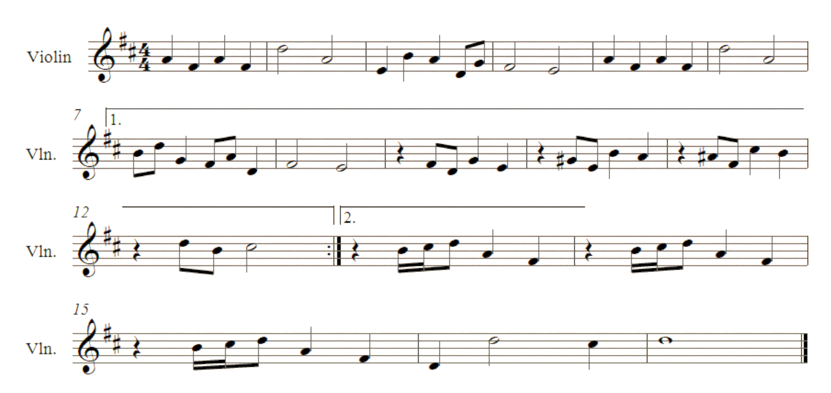
شكل رقم(1) يوضح اللحن الأصلي للمؤلفة

- التمرين الأول:
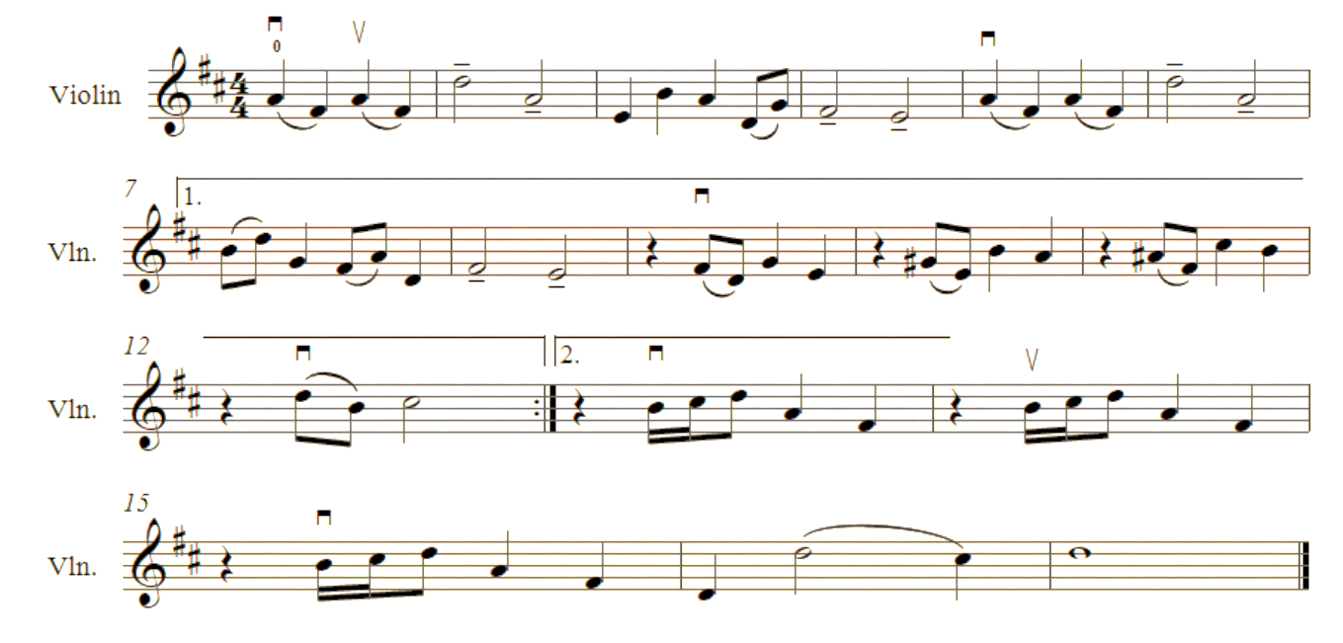
شكل رقم(2) يوضح التمرين المقترح

أهداف التمرين :
- التدريب على الأداء المتصل (2 في قوس).
- التدريب على الديتاشيه .
شرح تصميم التمرين :
إعتمدت الباحثة على عدم تغيير أي من النغمات الأساسية للحن الرئيسي ولكنها قامت بإضافة التقويس المناسب لمساعدة الدارسين على إتقان أداء النغمات المتصلة بشكل خاص (2 في قوس)
أولا نغمتان علي نفس الوتر :
كما في مازورة رقم (3-7-9-10-12-16)
ثانياً نغمتان علي وترين مختلفين :
كما في مازورة رقم (1 – 5 -7-11)
، كما قامت بإدخال تقنية الديتاشيه ضمن التمرين لتطوير مهارة التحكم في حركة القوس لتحسين الأداء الجيد لتقنية الديتاشيه كما في مازورة رقم (2-4-6-8).

- التمرين الثاني :
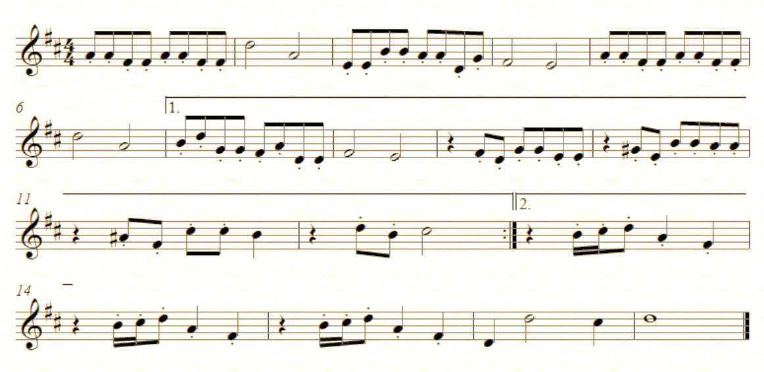
شكل رقم(3) يوضح التمرين المقترح
أهداف التمرين:
- التدريب على تقينة الإستكاتو.
- التدريب على عزف أشكال إيقاعية مختلفة.
شرح تصميم التمرين:
اعتمدت الباحثة على عدم تغيير أي من النغمات الأساسية للحن الرئيسي، ولكنها قامت بإجراء تعديلات على الأشكال الإيقاعية من خلال إنشاء Variation جديد يهدف إلى تنويع الأداء وتعزيز مرونة الدارسين ، كما أضافت الإستكاتو ضمن التمرين لتساعد الدارسين على إتقان هذه التقنية وتحسين ادائهم في تنفيذ النغمات المتقطعة بدقة وسلاسة.

نتائج البحث :
تكمن نتائج البحث في الإجابة على تساؤلاته :
التساؤل الأول:
1 – ما التقنيات الأدائية التي يمكن إكسابها للدارسين من خلال موسيقى فيلم " Home Alone ".
قامت الباحثة بالإطلاع على المدونة الخاصة بموسيقىsomewhere in my memory وقامت بتحليلها وقامت أيضا بتحليل المحتوى الدراسى للفرقة الأولى والثانية للوقوف على التقنيات الأدائية وتوصلت إلى الأتي ( الأقواس المتصله - الديتاشية - الإستكاتو - التنويع الإيقاعى ) وبهذا قد تمت الإجابة على التساؤل الأول.
2 – ما التدريبات التي تستخدم لحن موسيقى فيلم " Home Alone " لتحسين تقنيات الاداء لدارسي آلة الكمان .
بعد تحليل عينة البحث والوقوف على التقنيات الأدائية للفرقة الأولى والثانية صاغت الباحثة تمرينات تعتمد في صياغتها على اللحن الرئيسي لمؤلفة somewhere in my memory وتحتوي على التقنيات الأدائية ( الأقواس المتصلة - الديتاشية - الاستكاتو - التنويع الإيقاعي ) وبهذا قد تمت الإجابة على التساؤل الثاني.

توصيات البحث:
في ضوء هذا البحث والنتائج التي توصلت إليها الباحثة، توصي بما يلي:
- تشجيع دارسي آلة الكمان على الاستماع المستمر للموسيقى التصويرية العالمية، نظرًا لما تحتويه من أشكال وصيغ لحنية تسهم في رفع المستوى الفني والأدائي لدارسي الكمان، وتعزز من قدرتهم على التعبير الموسيقي.
- إدراج الموسيقى التصويرية للأفلام والمسلسلات ضمن المناهج التعليمية المقررة لآلة الكمان، بهدف تحفيز الطلاب المبتدئين على تحسين أدائهم وتطوير مهاراتهم الفنية من خلال التفاعل مع مقطوعات موسيقية متنوعة وثرية من الناحية التعبيرية والتقنية.
قائمة المراجع ومصادر البحث:
أولاً: المراجع العربية:
- أحمد بيومي : القاموس الموسيقي، القاهرة ، الهيئة العامة للمركز الثقافي القومي 1992.
- أحمد سالم إبراهيم محمد ، تدريبات متقدمة لدارسي آلة الكمان من خلال موسيقى علي إسماعيل التصويرية ، رسالة ماجستير ، كلية التربية النوعية ، جامعة عين شمس ، 2005.
- حامد زهران ، علم نفس النمو ، عالم الكتابة ، القاهره 2005.
- حامد عبد السلام زهران :علم نفس النمو ، القاهرة ، عالم الكتب ، الطبعة الخامسة ، 1990
- رضا رجب حسنين: اثر التدريب على الكمان الغربى فى ممارسة العزف على الكمان الشرقى، بحث تجريبى للحصول على درجة الماجيستير، التربية الموسيقية، جامعة حلوان، 1974
- صابرين سمير سعد صالح: متطلبات اداء بعض مؤلفات يانى خريسوماليس لاله البيانو، رسالة ماجستير، كلية التربية الموسيقية، جامعة حلوان، القاهرة 2011.
- صوفيا ليسا : جماليات موسيقى الأفلام ، الجمهورية العربية السورية ، منشورات وزارة الثقافة، المؤسسة العامة للينما، دمشق 1977.
- طلعت حسن عبد الرحيم : الأسس النفسية للنمو الإنساني ، القاهرة , دار الفكر العربي ، 2001.
- مارسيل مارتن : اللغة السينمائية ، ترجمة سعد مكاوي ،المؤسسة العامة للتأليف والترجمة والطباعة والنشر ، القاهرة 1964 م .
- ياسر فاروق أبوالسعد ، إعداد بعض الألحان الغنائية العالمية للاستفادة منها في تحسين الأداء على آلة الكمان للمبتدئين ، بحث منشور ، مجلة علوم وفنون الموسيقى ، كلية التربية الموسيقية، جامعة حلوان ، المجلد 40 عدد 3 ، 2019.
ثانياً: المراجع الأجنبية
- Carl Flesh, The art of Violin Playing, Book one, New York, Carl Fischer, 1939,p 66
- David fuller, imcidental music, art in the new grove’s dictionary of music and musician’s, lodon ,macmillan publishers , 1980.
- Ivan Galamian, Principles of violin playing teaching Englewood ciffs , prentice – hall , Inc , 1962.
- Savage, Mark. " where are the new movie themes" BBC, July 28,2008 .

ملخص البحث
الإستفادة من موسيقى فيلم Home Alone (وحيد في المنزل) لتحسين تقنيات الأداء على آلة الكمان
أ.د/ أحمد سالم إبراهيم * أ.م.د/ ايمن يوسف الشامي *
د/ نسمة اشرف رزق الحملاوي * م/ منى طارق عبدالشفوق الكفافي*

تُعد آلة الكمان من أكثر الآلات الموسيقية تعبيرًا ومرونة، حيث تمتلك قدرة فريدة تشبه صوت الإنسان، تمكنها من إنتاج نغمات عالية ، تُعتبر موسيقى فيلم وحيد في المنزل، وخصوصاً المقطوعة الشهيرة Somewhere in My Memory، من أبرز وأشهر الألحان التي تحمل طابعاً مؤثراً ودافئاً يعكس روح عيد الميلاد ويتماشى مع روح الفيلم ، وتلخصت مشكلة البحث في أنه تواجه عملية تدريس آلة الكمان لدارسيها العديد من التحديات المتعلقة بجذب انتباه الطلاب وتحفيزهم للتدريب المستمر، مما دعا الباحثة لاختيار موسيقى مشهورة ومألوفة على الطلاب وهى موسيقى فيلم وحيد في المنزل، وخصوصاً المقطوعة Somewhere in My Memory لوضع تدريبات وتوظيفها لتعزيز مهارات دارسي آلة الكمان ، واتبعت الدراسة المنهج الوصفي ، وكانت العينة هي مقطوعة Somewhere in My Memory واستعرضت الإطار النظري متمثلاً في ( لمحة تاريخية عن موسيقى الأفلام - طالب المرحلة الجامعية(مرحلة المراهقة) ، ثم عرض الإطار التطبيقي حيث قامت بتحليل محتواها وتحليل محتوي مقرر الفرقة الأولي والثانية ثم قامت بصياغة تمرينان يعتمدوا في صياغتهم علي لحن العينة ومحملة بالتقنيات الأدائية التي تم استخراجها من مقرر الفرقة الأولي والثانية ، ثم عرض نتائج البحث ،التوصيات ثم المراجع والملخص باللغة العربية واللغة الإنجليزية .
الكلمات المفتاحية : موسيقي الأفلام – آلة الكمان – تقنيات الأداء – وحدي بالمنزل

Research Summary
Take advantage of Home Alone music to improve performance techniques on the violin
Prof. Dr. Ahmed Salem Ibrahim * Assoc. Prof. Ayman Yousef Al-Shami *
Dr. Nesma Ashraf Rizk El- Hamalawy * .Mona Tarek Abdel Shafouk Al-Kafafi*

The violin is one of the most expressive and flexible musical instruments, as it has a unique ability similar to the human voice, enabling it to produce high tones, The music of a single film at home, especially the famous piece Somewhere in My Memory, is one of the most prominent and famous melodies that carry an influential and warm character that reflects the spirit of Christmas and is in line with the spirit of the film, and the research problem was that the process of teaching the violin to its students faces many challenges related to attracting students' attention and motivating them for continuous training, which prompted the researcher to choose famous and familiar music for students, which is the music of a single film at home, especially the piece Somewhere in My Memory to develop exercises and employ them to enhance the skills of violin learners, and the study followed the descriptive approach, and the sample was a piece Somewhere in My Memory and reviewed the theoretical framework represented in (a historical overview of film music - undergraduate student (adolescence), then presented the applied framework where she analyzed its content And analyze the content of the decision of the band Azlouli and the second and then silent formulation exercises depend in their formulation on the melody of the sample and loaded with performance techniques that were extracted from the decision of the first and second band, then display the results of the research, recommendations, references and summary in Arabic and English.
Keywords: Film music – violin – performance techniques – home alone

* أستاذ آلة الكمان بقسم التربية الموسيقية – كلية التربية النوعية – جامعة عين شمس .
* أستاذ مساعد بقسم التربية الموسيقية – كلية التربية النوعية – جامعة بنها.
* مدرس بقسم التربية الموسيقية – كلية التربية النوعية – جامعة بنها.
* باحثة بمرحلة الماجستير بقسم التربية الموسيقية - كلية التربية النوعية - جامعة بنها.
- صابرين سمير سعد صالح: متطلبات اداء بعض مؤلفات يانى خريسوماليس لاله البيانو، رسالة ماجستير، كلية التربية الموسيقية، جامعة حلوان، القاهرة 2011 ص 3 .
- David fuller, imcidental music ,art in the new grove’s dictionary of music and musician’s , lodon , macmillan publishers , 1980,p58 .
- رضا رجب حسنين: اثر التدريب على الكمان الغربى فى ممارسة العزف على الكمان الشرقى، بحث تجريبى للحصول على درجة الماجيستير، التربية الموسيقية، جامعة حلوان، 1974، ص 30.
- الباحثة .
- أحمد بيومي : القاموس الموسيقي، القاهرة ، الهيئة العامة للمركز الثقافي القومي 1992 ، ص109 .
- Savage,Mark . " where are the new movie themes" BBC,July 28,2008 .
- حامد زهران ، علم نفس النمو ، عالم الكتابة ، القاهره 2005 ، ص410 .
- أحمد سالم إبراهيم محمد ، تدريبات متقدمة لدارسي آلة الكمان من خلال موسيقى علي إسماعيل التصويرية ، رسالة ماجستير ، كلية التربية النوعية ، جامعة عين شمس ، 2005.
- ياسر فاروق أبوالسعد ، إعداد بعض الألحان الغنائية العالمية للاستفادة منها في تحسين الأداء على آلة الكمان للمبتدئين ، بحث منشور ، مجلة علوم وفنون الموسيقى ، كلية التربية الموسيقية، جامعة حلوان ، المجلد 40 عدد 3 ، 2019 .
- صوفيا ليسا : جماليات موسيقى الأفلام ، الجمهورية العربية السورية ، منشورات وزارة الثقافة، المؤسسة العامة للينما، دمشق 1977 م ، ص 5 ، ص 6 .
- مارسيل مارتن : اللغة السينمائية ، ترجمة سعد مكاوي ،المؤسسة العامة للتأليف والترجمة والطباعة والنشر ، القاهرة 1964 م .
- https://en.wikipedia.org/wiki/Home_Alone_%28soundtrack%29.
- طلعت حسن عبد الرحيم : الأسس النفسية للنمو الإنساني ، القاهرة , دار الفكر العربي ، 2001 ص277 .
- حامد عبد السلام زهران :علم نفس النمو ، القاهرة ، عالم الكتب ، الطبعة الخامسة ، 1990 ، صـ 323 .
- حامد عبد السلام زهران : المرجع السابق ، ص 325 .
- حامد عبد السلام زهران : المرجع السابق ، بتصرف من ص 400 .
- Carl Flesh, The art of Violin Playing, Book one, New York, Carl Fischer, 1939,p 66 .
- Ivan Galamian, Principles of violin playing teaching Englewood ciffs , prentice – hall , Inc , 1962P.. 64.
4- أحمد بيومى: القاموس الموسيقى، الهيئة العامة للمركز الثقافى القومى بدار الاوبرا ، القاهره ، 1992 ، صـ 393 .
5- AndreMangeot, violin technique , London, Dnnis Dobson Ltd. , 1957, P. 38 .
* أستاذ آلة الكمان بقسم التربية الموسيقية – كلية التربية النوعية – جامعة عين شمس .
* أستاذ مساعد بقسم التربية الموسيقية – كلية التربية النوعية – جامعة بنها.
* مدرس بقسم التربية الموسيقية – كلية التربية النوعية – جامعة بنها.
* باحثة بمرحلة الماجستير بقسم التربية الموسيقية - كلية التربية النوعية -جامعة بنها .
* Professor of Violin at the Department of Music Education - Faculty of Specific Education - Ain Shams University.
* Assistant Professor at the Department of Music Education - Faculty of Specific Education - Benha University.
* Lecturer in the Department of Music Education - Faculty of Specific Education - Benha University.
* Researcher at the master's level in the Department of Music Education - Faculty of Specific Education - Benha University.

